TRIJE PRAŠIČKI

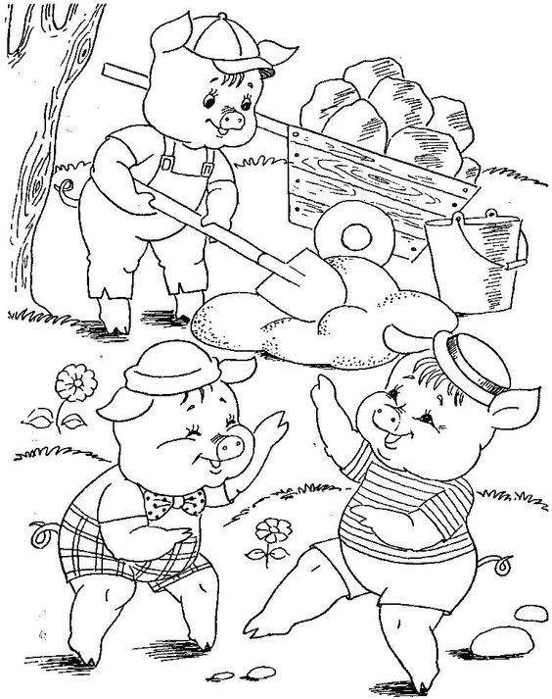

TRIJE PRAŠIČKI

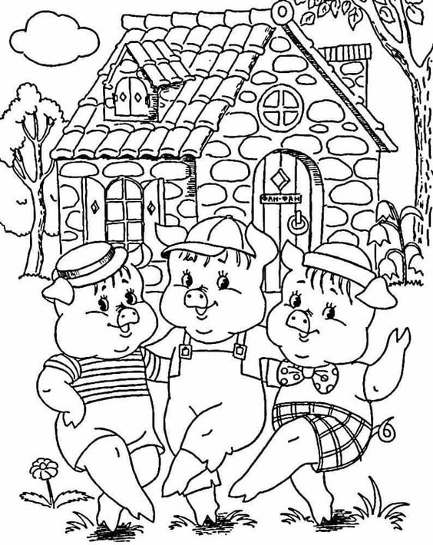

OBUTI MAČEK

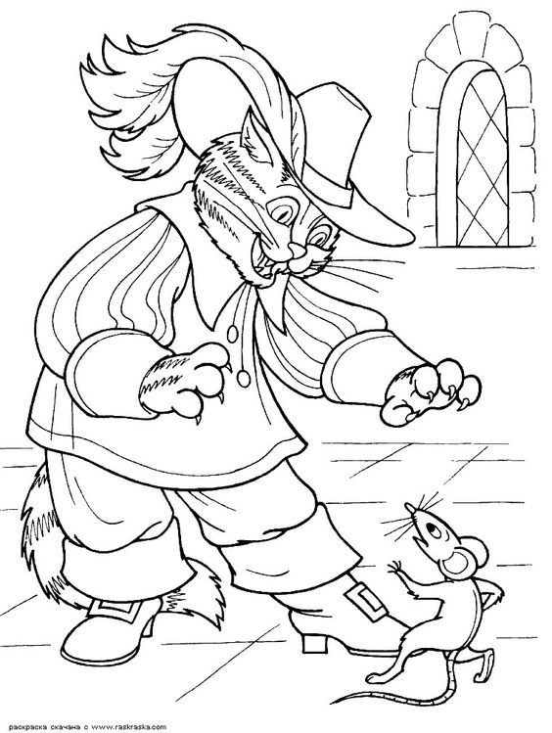

OSTRŽEK

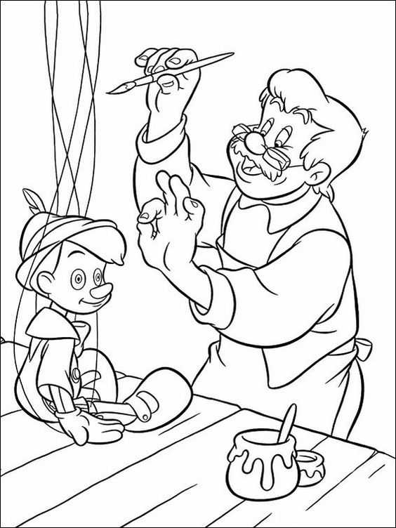

VOLK IN SEDEM KOZLIČKOV

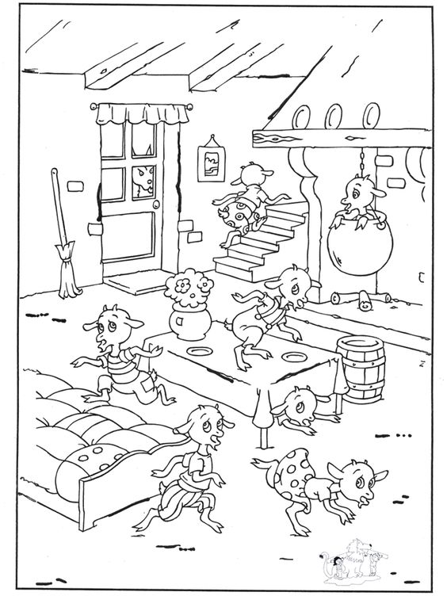

SNEGULJČICA IN SEDEM PALČKOV

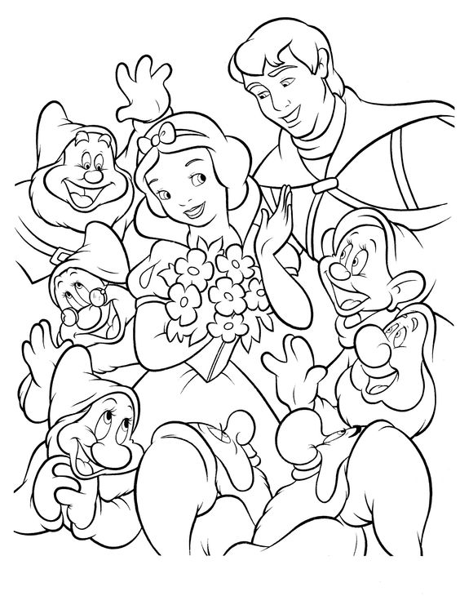

ALICA V ČUDEŽNI DEŽELI

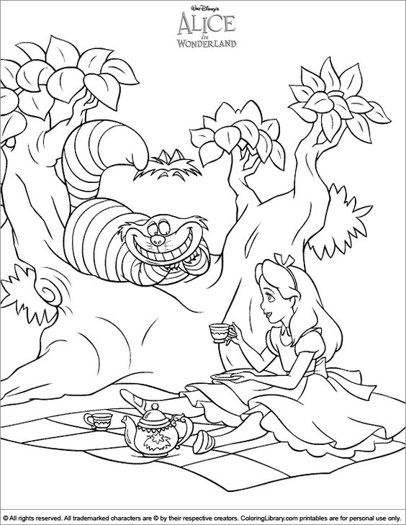

RDEČA KAPICA

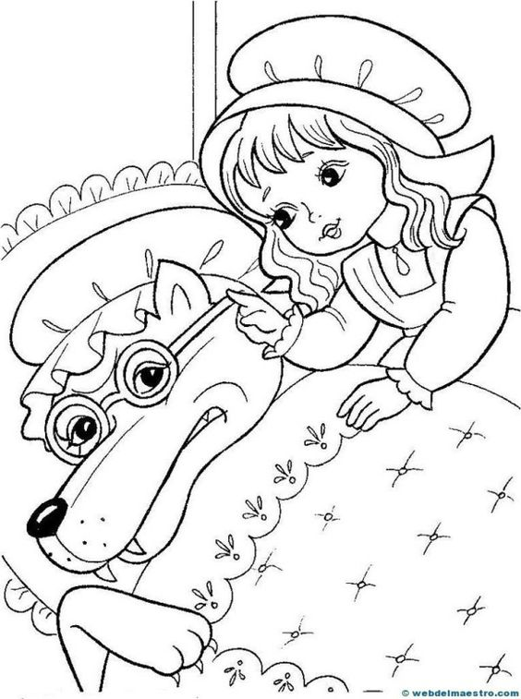

ZVERJASEC

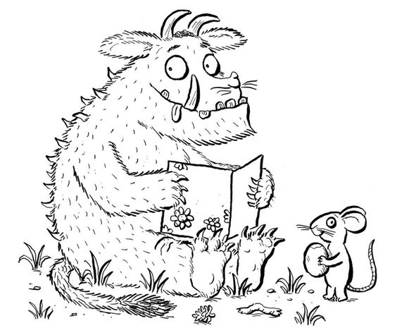

KNJIGA O DŽUNGLI

